Воспитатель: Ким Ульяна Александровна
Конспект занятия по математике. Средняя группа
Тема: Признаки и свойства предметов
Цель: продолжить закреплять представления о свойствах предметов с помощью символического обозначения признака при отгадывании загадок и решении задач
Задачи:
- Научить последовательно рассуждать при отгадывании загадок-описаний
- Освоить условные обозначения признаков предметов «форма » и «цвет»
- Закрепить умения вычленять основную форму и цвет предметов и научиться пользоваться условными обозначениями признаков предметов «цвет» и «форма»
- Упражняться в решении задач типа «четвертый лишний»
Материалы к занятию:
- интерактивная доска SmartBox,
- игры в программе SmartNotebook 11,
- белый пластилин и доски для работы с пластилином
План занятия:
№ | Ход занятия | Комментарии воспитателя | Ответы детей | Методические материалы
1 | Обучение умению отгадывать загадки по описанию предмета | Сегодня гномы приготовили для вас загадку. Послушайте: круглый бок,  желтый бок,  сидит на грядке  колобок.  Сидит на грядке- значит это овощ, какой овощ имеет круглую форму и желтый цвет?  Давайте соберем это слово из букв. | Это репка | 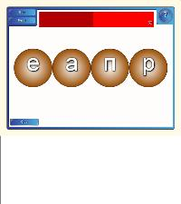
2 |  | Да, это репка. Какие признаки репки помогли вам отгадать загадку? | Цвет и форма
3 |  | Давайте выберем цвет , соответствующий овощу | Двигают цветные пятна под соответствующие овощи | 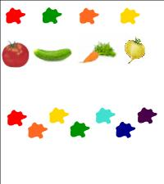  Перед выполнением задания верхние правильные ответы прячем занавесом. Нажимаем по очереди на круги и перетягиваем цвета. Потом открываем и проверяем
4 | Ведение карточки-символа формы | Гномы, как и вы, любят лепить из пластилина. Иногда устраивают соревнования, попробуйте и вы. Кто слепит больше разных фигурок? | Дети из белого пластилина лепят круглое яблоко, потом огурец из того же кусочка.
5 |  | А как вы думаете морковку можно слепить? А грушу? | да
6 |  | Да, пластилин хороший материал, из него можно слепить что угодно, любого цвета и формы. А я предлагаю соотнести форму предмета с изображением. |  | 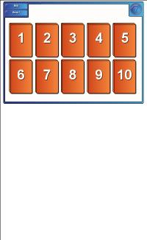
7 |  | Вспомните загадку про репку. Кроме цвета там описана форма, которая нам помогла отгадать ответ… круглый бок, желтый бок. У какой геометрической фигуры бок желтый? | У круга | 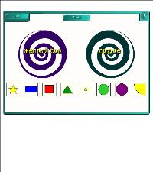
8 |  | Растет на грядке репка. Она желтая (показываю желтое пятно) и круглая (показываю контур круга). |  | 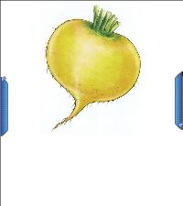
9 |  | Теперь вы подберите карточки-подсказки к картинкам с изображением моркови, помидора, огурца |  | 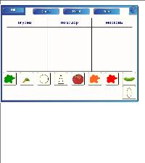
10 | физкультминутка | Превращаемся в котов.  Шли по крыше 3 кота.  Три кота Василия (ходьба).  Поднимали 3 хвоста  Прямо в небо синее. (поднимание рук)  Сели киски на карниз,  Посмотрели вверх и вниз (приседание)  И сказали 3 кота:  Красота, красота (хлопание в ладоши) |  | 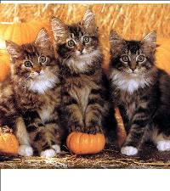
11 | Идеализация геометрической формы и цвета реального предмета. Сортировка предметов по этим 2 признакам | Гномы хотят убедиться правильно ли вы поняли ,как пользоваться подсказками с цветом и формой для отгадывания предмета |  | 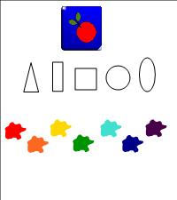  Жмем на кубик и называем форму и цвет
12 | Развитие мышления | Гномы приготовили еще для вас игру. Рассмотрите полоску. Какие геом. фигуры на ней расположены? Да ,только не все они одинаковые. Три фигуры имеют общий признак, а четвертый – лишняя. Нажмите лишнюю фигуру и объясните почему. | Все фигуры квадраты  Дети предлагают 2 варианта лишнего предмета. | 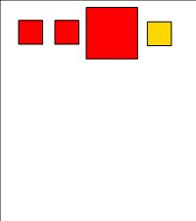  Воспитатель с помощью волшебного пера рисует круг, чтобы дети выделили лишнюю фигуру
13 |  | Мы сравнили 4 эти квадрата по цвету – они не все одинаковые. Желтый-лишний. Сравнили по размеру, там большой-лишний. Но мы же говорим, ч то они все квадраты. По какому признаку они все одинаковые? | По форме
14 | Итог занятия | Покажите символ, обозначающий признак «цвет». |  | 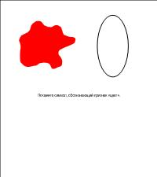  Кликаем на изображение
15 |  | А теперь покажите признак «формы» |  | 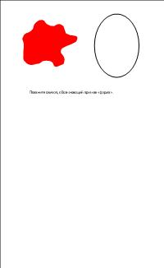  Кликаем на изображение
16 |  | Молодцы, все сделали правильно, гномики очень вами довольны

